Московский Авиационный Институт
(Национальный Исследовательский Университет)

Факультет информационных технологий и прикладной математики
Кафедра вычислительной математики и программирования

Курсовой проект по курсу
«Операционные системы»

СОЗДАНИЕ ИГРЫ «БЫКИ И КОРОВЫ» С ИСПОЛЬЗОВАНИЕМ ОЧЕРЕДЕЙ СООБЩЕНИЙ

Студент: Цицкиев Дени Русланович
Группа: М8О–203БВ–24
Вариант: 9
Преподаватель: Соколов Андрей Алексеевич
Оценка: __________
Дата: __________
Подпись: __________

Москва, 2025.
Цель курсового проекта
- Приобретение практических навыков в использовании знаний, полученных в течении курса
- Проведение исследования в выбранной предметной области
Задание
Необходимо спроектировать и реализовать программный прототип в соответствии с выбранным вариантом. Произвести анализ и сделать вывод на основании данных, полученных при работе программного прототипа.
Условие задания
Консоль-серверная игра. Необходимо написать консоль-серверную игру. Необходимо написать 2 программы: сервер и клиент. Сначала запускается сервер, а далее клиенты соединяются с сервером. Сервер координирует клиентов между собой. При запуске клиента игрок может выбрать одно из следующих действий (возможно больше, если предусмотрено вариантом):
- Создать игру, введя ее имя
- Присоединиться к одной из существующих игр по имени игры
«Быки и коровы» (угадывать необходимо числа). Общение между сервером и клиентом необходимо организовать при помощи очередей сообщений (например, ZeroMQ). При создании каждой игры необходимо указывать количество игроков, которые будут участвовать. То есть угадывать могут несколько игроков. Если кто-то из игроков вышел из игры, то игра должна быть продолжена.
Общие сведения о программе
Разработанная программа представляет собой консольную многопользовательскую игру "Быки и коровы", реализованную по архитектуре клиент-сервер. Основное назначение — обеспечение игровых сессий между несколькими участниками с централизованной координацией через сервер.
Структура программного комплекса
Программный комплекс состоит из трёх основных компонентов:
Серверное приложение (server.c) — управляет игровыми сессиями, хранит состояние игр, координирует действия клиентов. Основные функции: handle_create_game(), handle_join_game(), handle_find_game(), handle_make_guess(), handle_list_games().
Клиентское приложение (client.c) — предоставляет пользовательский интерфейс для взаимодействия с сервером. Основные функции: create_game(), join_game(), find_game(), play_game(), read_number().
Общий модуль (common.h, common.c) — содержит общие структуры данных и вспомогательные функции. Ключевые функции: generate_secret(), calculate_bulls_cows(), is_valid_number().
Функциональные возможности
Сервер поддерживает до 100 одновременных игровых сессий с возможностью участия до 10 игроков в каждой. Реализована многопоточная обработка запросов через механизм pthread, что позволяет обслуживать множество клиентов параллельно. Для каждой игры функция generate_secret() создаёт уникальное четырёхзначное число с неповторяющимися цифрами.
Клиент предоставляет возможности создания игры, присоединения по имени, автоматического поиска через функцию find_game() и просмотра списка активных игр. Валидация ввода осуществляется функцией is_valid_number() перед отправкой данных на сервер.
Технологии и средства разработки
Программа написана на языке C с использованием библиотеки ZeroMQ для организации сетевого взаимодействия по паттерну ROUTER-DEALER. Многопоточность реализована средствами POSIX Threads с использованием мьютексов (pthread_mutex_t) для защиты критических секций. Сборка проекта осуществляется через CMake. Разработка и тестирование проводились в среде WSL.
Правила игры
Игра "Быки и коровы" заключается в угадывании четырёхзначного числа с уникальными цифрами. БЫК — правильная цифра на правильной позиции. КОРОВА — правильная цифра на неправильной позиции. Победа достигается при получении четырёх быков. Проверка результата выполняется функцией calculate_bulls_cows().
Архитектурные особенности
Система использует протокол обмена структурированными сообщениями через структуру Message, включающую 13 типов операций (перечисление MessageType). Серверная архитектура построена на многопоточной модели, где функция handle_client() выполняется в отдельном потоке для каждого запроса. Сетевое взаимодействие организовано через функции send_message_dealer() и recv_message_dealer() на стороне клиента.
Общий метод и алгоритм решения
Решение построено на архитектуре клиент-сервер с асинхронным обменом сообщениями через ZeroMQ. Сервер выполняет роль центрального координатора, содержащего всю игровую логику, а клиенты служат интерфейсом взаимодействия с пользователем.
Алгоритм работы сервера
При запуске сервер инициализирует контекст ZeroMQ, создаёт сокет типа ROUTER и привязывается к порту 5555. Устанавливаются обработчики сигналов через signal_handler() для корректного завершения. Инициализируется мьютекс games_mutex для защиты общего массива игр.
В основном цикле сервер принимает входящие сообщения с таймаутом в 1 секунду. При получении запроса считываются три компонента: identity клиента, разделитель и структура сообщения. Для каждого запроса создаётся структура ClientRequest и запускается новый отсоединённый поток, выполняющий функцию handle_client().
Функция handle_client() анализирует тип сообщения и вызывает соответствующий обработчик через process_message(). После обработки результат отправляется клиенту с использованием сохранённого identity для правильной маршрутизации.
Создание и управление играми
Функция handle_create_game() выполняет проверку лимита игр и уникальности названия. После валидации параметров создаётся новая структура Game в глобальном массиве. Вызывается generate_secret() для создания секретного числа. Создатель добавляется как первый элемент массива игроков.
Генерация секретного числа в generate_secret() использует генератор случайных чисел с инициализацией от текущего времени и адреса памяти. Алгоритм последовательно генерирует цифры, проверяя уникальность через массив флагов used[].
Функция handle_join_game() осуществляет поиск игры в массиве, проверяет наличие свободных мест и отсутствие дубликатов игроков. При успехе игрок добавляется в массив участников с инкрементом счётчика current_players.
Обработка попыток угадывания
Функция handle_make_guess() принимает попытку игрока и выполняет последовательность проверок. Сначала блокируется games_mutex и ищется нужная игра. Проверяется валидность через is_valid_number(), затем инкрементируется счётчик попыток игрока.
Ключевая операция — вызов calculate_bulls_cows(), которая сравнивает массивы secret[] и guess[]. Функция использует вложенные циклы: внешний проверяет точные совпадения (быки), внутренний ищет цифры на других позициях (коровы). При достижении четырёх быков игра помечается как завершённая, устанавливается флаг is_finished и сохраняется имя победителя.
Автоматический поиск игры
Функция handle_find_game() или find_available_game() последовательно просматривает массив игр, проверяя условия: is_active, наличие свободных мест (current_players < max_players) и !is_finished. При нахождении подходящей игры выполняется добавление игрока аналогично handle_join_game().
Алгоритм работы клиента
Клиент инициализирует контекст ZeroMQ и создаёт сокет DEALER, подключаясь к SERVER_ENDPOINT. Основной цикл отображает меню через print_menu() и обрабатывает выбор пользователя.
Функции create_game(), join_game(), find_game() формируют структуру Message с соответствующим типом и вызывают send_message_dealer() для отправки. После получения ответа через recv_message_dealer() проверяется тип ответа и запускается play_game().
Игровой процесс
Функция play_game() реализует основной игровой цикл. Функция read_number() принимает ввод пользователя, проверяет формат через strlen() и is_valid_number(). При успешной валидации формируется сообщение типа MSG_MAKE_GUESS и отправляется на сервер.
При получении ответа анализируется поле response.type. Если получен MSG_GAME_WON, отображается поздравление и цикл завершается. При MSG_GUESS_RESULT выводятся значения response.result.bulls и response.result.cows, и цикл продолжается.
Механизм синхронизации
Все операции с массивом games[] защищены мьютексом через последовательность pthread_mutex_lock(&games_mutex) - критическая секция - pthread_mutex_unlock(&games_mutex). Это предотвращает гонки данных при параллельном доступе из разных потоков.
Особенности реализации
Паттерн ROUTER-DEALER обеспечивает асинхронную маршрутизацию сообщений. Многопоточная модель с атрибутом PTHREAD_CREATE_DETACHED позволяет создавать независимые потоки без необходимости явного ожидания завершения. Использование структур фиксированного размера упрощает передачу данных через zmq_send() и zmq_recv(). Двухуровневая валидация (клиент и сервер) обеспечивает надёжность системы.
Код программы
common.h
#ifndef COMMON_H
#define COMMON_H

#include <stdio.h>
#include <stdlib.h>
#include <string.h>
#include <time.h>
#include <stdint.h>
#include <zmq.h>

#define MAX_GAME_NAME 64
#define MAX_PLAYER_NAME 32
#define MAX_PLAYERS 10
#define SECRET_LENGTH 4
#define MAX_ATTEMPTS 100

// Типы сообщений
typedef enum {
MSG_CREATE_GAME,
MSG_JOIN_GAME,
MSG_FIND_GAME,
MSG_MAKE_GUESS,
MSG_LEAVE_GAME,
MSG_LIST_GAMES,

// Ответы сервера
MSG_GAME_CREATED,
MSG_JOINED_GAME,
MSG_GAME_FOUND,
MSG_GUESS_RESULT,
MSG_GAME_WON,
MSG_GAME_STATE,
MSG_ERROR,
MSG_GAME_LIST
} MessageType;

// Структура для результата попытки
typedef struct {
int bulls;
int cows;
int attempt_number;
char player_name[MAX_PLAYER_NAME];
} GuessResult;

// Структура сообщения
typedef struct {
MessageType type;
char game_name[MAX_GAME_NAME];
char player_name[MAX_PLAYER_NAME];
int max_players;
int guess[SECRET_LENGTH];
GuessResult result;
char error_msg[256];
int game_count;
int player_count;
int is_winner;
} Message;

// Функции для работы с сообщениями
void init_message(Message *msg);
int send_message(void *socket, Message *msg);
int recv_message(void *socket, Message *msg);

// Утилиты для игры
void generate_secret(int *secret);
void calculate_bulls_cows(int *secret, int *guess, int *bulls, int *cows);
int is_valid_number(int *number);

#endif // COMMON_H

common.c
#include "common.h"

void init_message(Message *msg) {
memset(msg, 0, sizeof(Message));
}

int send_message(void *socket, Message *msg) {
int rc = zmq_send(socket, msg, sizeof(Message), 0);
return rc;
}

int recv_message(void *socket, Message *msg) {
int rc = zmq_recv(socket, msg, sizeof(Message), 0);
return rc;
}
void generate_secret(int *secret) {
int used[10] = {0};
srand(time(NULL) ^ (unsigned int)(uintptr_t)secret);

for (int i = 0; i < SECRET_LENGTH; i++) {
int digit;

do {
digit = rand() % 10;
} while (used[digit]);

used[digit] = 1;
secret[i] = digit;
}
}

void calculate_bulls_cows(int *secret, int *guess, int *bulls, int *cows) {
*bulls = 0;
*cows = 0;

for (int i = 0; i < SECRET_LENGTH; i++) {
if (secret[i] == guess[i]) {
(*bulls)++;
} else {
for (int j = 0; j < SECRET_LENGTH; j++) {
if (i != j && secret[i] == guess[j]) {
(*cows)++;
break;
}
}
}
}
}

int is_valid_number(int *number) {
int used[10] = {0};

for (int i = 0; i < SECRET_LENGTH; i++) {
if (number[i] < 0 || number[i] > 9) {
return 0;
}
if (used[number[i]]) {
return 0; // Дубликат
}
used[number[i]] = 1;
}

return 1;
}

server.c
#include "common.h"
#include <signal.h>
#include <unistd.h>
#include <pthread.h>

#define SERVER_ENDPOINT "tcp://*:5555"
#define MAX_THREADS 100

// Структура игрока
typedef struct {
char name[MAX_PLAYER_NAME];
int is_active;
int attempts;
} Player;
// Структура игры
typedef struct {
char name[MAX_GAME_NAME];
int secret[SECRET_LENGTH];
int max_players;
int current_players;
Player players[MAX_PLAYERS];
int is_active;
int is_finished;
char winner[MAX_PLAYER_NAME];
} Game;
// Глобальные переменные
Game games[100];
int game_count = 0;
int running = 1;
pthread_mutex_t games_mutex = PTHREAD_MUTEX_INITIALIZER;
void *global_context = NULL;
// Структура для передачи данных в поток
typedef struct {
void *socket;
Message request;
char identity[256];
int identity_size;
} ClientRequest;

void signal_handler(int signum) {
printf("\nПолучен сигнал %d. Завершение работы сервера...\n", signum);
running = 0;
}
Game* find_game_by_name(const char *name) {
pthread_mutex_lock(&games_mutex);
Game *result = NULL;
for (int i = 0; i < game_count; i++) {
if (strcmp(games[i].name, name) == 0 && games[i].is_active) {
result = &games[i];
break;
}
}
pthread_mutex_unlock(&games_mutex);
return result;
}

Game* find_available_game() {
pthread_mutex_lock(&games_mutex);
Game *result = NULL;
for (int i = 0; i < game_count; i++) {
if (games[i].is_active &&
games[i].current_players < games[i].max_players &&
!games[i].is_finished) {
result = &games[i];
break;
}
}
pthread_mutex_unlock(&games_mutex);
return result;
}

void handle_create_game(Message *request, Message *response) {
pthread_mutex_lock(&games_mutex);

if (game_count >= 100) {
pthread_mutex_unlock(&games_mutex);
response->type = MSG_ERROR;
strcpy(response->error_msg, "Достигнут лимит игр на сервере");
return;
}

// Проверка существования игры
int game_exists = 0;
for (int i = 0; i < game_count; i++) {
if (strcmp(games[i].name, request->game_name) == 0 && games[i].is_active) {
game_exists = 1;
break;
}
}

if (game_exists) {
pthread_mutex_unlock(&games_mutex);
response->type = MSG_ERROR;
strcpy(response->error_msg, "Игра с таким именем уже существует");
return;
}
if (request->max_players < 1 || request->max_players > MAX_PLAYERS) {
pthread_mutex_unlock(&games_mutex);
response->type = MSG_ERROR;
sprintf(response->error_msg, "Количество игроков должно быть от 1 до %d", MAX_PLAYERS);
return;
}
Game *game = &games[game_count++];
strcpy(game->name, request->game_name);

game->max_players = request->max_players;
game->current_players = 1;
game->is_active = 1;
game->is_finished = 0;
game->winner[0] = '\0';

// Добавляем создателя как первого игрока
strcpy(game->players[0].name, request->player_name);
game->players[0].is_active = 1;
game->players[0].attempts = 0;

// Генерируем секретное число
generate_secret(game->secret);
printf("Создана игра '%s' с секретным числом: %d%d%d%d\n",
game->name, game->secret[0], game->secret[1],
game->secret[2], game->secret[3]);

response->type = MSG_GAME_CREATED;
strcpy(response->game_name, game->name);
response->max_players = game->max_players;
response->player_count = game->current_players;

pthread_mutex_unlock(&games_mutex);
}

void handle_join_game(Message *request, Message *response) {
pthread_mutex_lock(&games_mutex);

Game *game = NULL;
for (int i = 0; i < game_count; i++) {
if (strcmp(games[i].name, request->game_name) == 0 && games[i].is_active) {
game = &games[i];
break;
}
}

if (game == NULL) {
pthread_mutex_unlock(&games_mutex);
response->type = MSG_ERROR;
strcpy(response->error_msg, "Игра не найдена");
return;
}

if (game->is_finished) {
pthread_mutex_unlock(&games_mutex);
response->type = MSG_ERROR;
strcpy(response->error_msg, "Игра уже завершена");
return;
}

if (game->current_players >= game->max_players) {
pthread_mutex_unlock(&games_mutex);
response->type = MSG_ERROR;
strcpy(response->error_msg, "Игра заполнена");
return;
}

// Проверяем, не присоединился ли игрок уже
for (int i = 0; i < game->current_players; i++) {
if (strcmp(game->players[i].name, request->player_name) == 0) {
pthread_mutex_unlock(&games_mutex);
response->type = MSG_ERROR;
strcpy(response->error_msg, "Вы уже в этой игре");
return;
}
}

// Добавляем игрока
int idx = game->current_players++;
strcpy(game->players[idx].name, request->player_name);
game->players[idx].is_active = 1;
game->players[idx].attempts = 0;

printf("Игрок '%s' присоединился к игре '%s' (%d/%d)\n",
request->player_name, game->name,
game->current_players, game->max_players);

response->type = MSG_JOINED_GAME;
strcpy(response->game_name, game->name);
response->max_players = game->max_players;
response->player_count = game->current_players;

pthread_mutex_unlock(&games_mutex);
}

void handle_find_game(Message *request, Message *response) {
pthread_mutex_lock(&games_mutex);

Game *game = NULL;
for (int i = 0; i < game_count; i++) {
if (games[i].is_active &&
games[i].current_players < games[i].max_players &&
!games[i].is_finished) {
game = &games[i];
break;
}
}

if (game == NULL) {
pthread_mutex_unlock(&games_mutex);

strcpy(response->error_msg, "Нет доступных игр. Создайте новую игру.");
return;
}

// Проверяем, не присоединился ли игрок уже
for (int i = 0; i < game->current_players; i++) {
if (strcmp(game->players[i].name, request->player_name) == 0) {
pthread_mutex_unlock(&games_mutex);
response->type = MSG_ERROR;
strcpy(response->error_msg, "Вы уже в этой игре");
return;
}
}

// Добавляем игрока
int idx = game->current_players++;
strcpy(game->players[idx].name, request->player_name);
game->players[idx].is_active = 1;
game->players[idx].attempts = 0;

printf("Игрок '%s' автоматически присоединился к игре '%s' (%d/%d)\n",
request->player_name, game->name,
game->current_players, game->max_players);

response->type = MSG_GAME_FOUND;
strcpy(response->game_name, game->name);
response->max_players = game->max_players;
response->player_count = game->current_players;

pthread_mutex_unlock(&games_mutex);
}

void handle_make_guess(Message *request, Message *response) {
pthread_mutex_lock(&games_mutex);

Game *game = NULL;
for (int i = 0; i < game_count; i++) {
if (strcmp(games[i].name, request->game_name) == 0 && games[i].is_active) {
game = &games[i];
break;
}
}

if (game == NULL) {
pthread_mutex_unlock(&games_mutex);
response->type = MSG_ERROR;
strcpy(response->error_msg, "Игра не найдена");
return;
}

if (game->is_finished) {
pthread_mutex_unlock(&games_mutex);
response->type = MSG_ERROR;
sprintf(response->error_msg, "Игра завершена. Победитель: %s", game->winner);
return;
}

// Находим игрока
Player *player = NULL;
for (int i = 0; i < game->current_players; i++) {
if (strcmp(game->players[i].name, request->player_name) == 0) {
player = &game->players[i];
break;
}
}

if (player == NULL) {
pthread_mutex_unlock(&games_mutex);
response->type = MSG_ERROR;
strcpy(response->error_msg, "Вы не участвуете в этой игре");
return;
}

// Валидация числа
if (!is_valid_number(request->guess)) {
pthread_mutex_unlock(&games_mutex);
response->type = MSG_ERROR;
strcpy(response->error_msg, "Неверный формат числа (все цифры должны быть уникальными)");
return;
}

player->attempts++;

int bulls, cows;
calculate_bulls_cows(game->secret, request->guess, &bulls, &cows);

printf("Игрок '%s' в игре '%s': попытка %d - %d%d%d%d -> %dБ %dК\n",
player->name, game->name, player->attempts,
request->guess[0], request->guess[1],
request->guess[2], request->guess[3],
bulls, cows);

response->result.bulls = bulls;
response->result.cows = cows;
response->result.attempt_number = player->attempts;
strcpy(response->result.player_name, player->name);

if (bulls == SECRET_LENGTH) {
game->is_finished = 1;
strcpy(game->winner, player->name);
response->type = MSG_GAME_WON;
response->is_winner = 1;
printf("*** Игрок '%s' выиграл игру '%s' за %d попыток! ***\n",
player->name, game->name, player->attempts);
} else {
response->type = MSG_GUESS_RESULT;
response->is_winner = 0;
}

strcpy(response->game_name, game->name);

pthread_mutex_unlock(&games_mutex);
}

void handle_list_games(Message *request, Message *response) {
pthread_mutex_lock(&games_mutex);

response->type = MSG_GAME_LIST;
response->game_count = 0;

printf("Запрос списка игр. Активных игр: ");
for (int i = 0; i < game_count; i++) {
if (games[i].is_active && !games[i].is_finished) {
response->game_count++;
}
}
printf("%d\n", response->game_count);

pthread_mutex_unlock(&games_mutex);
}

void process_message(Message *request, Message *response) {
init_message(response);

switch (request->type) {
case MSG_CREATE_GAME:
handle_create_game(request, response);
break;
case MSG_JOIN_GAME:
handle_join_game(request, response);
break;
case MSG_FIND_GAME:
handle_find_game(request, response);

response->type = MSG_ERROR;
strcpy(response->error_msg, "Игра не найдена");
return;
}

if (game->is_finished) {
pthread_mutex_unlock(&games_mutex);
response->type = MSG_ERROR;
sprintf(response->error_msg, "Игра завершена. Победитель: %s", game->winner);
return;
}

// Находим игрока
Player *player = NULL;
for (int i = 0; i < game->current_players; i++) {
if (strcmp(game->players[i].name, request->player_name) == 0) {
player = &game->players[i];
break;
}
}

if (player == NULL) {
pthread_mutex_unlock(&games_mutex);
response->type = MSG_ERROR;
strcpy(response->error_msg, "Вы не участвуете в этой игре");
return;
}

// Валидация числа
if (!is_valid_number(request->guess)) {
pthread_mutex_unlock(&games_mutex);
response->type = MSG_ERROR;
strcpy(response->error_msg, "Неверный формат числа (все цифры должны быть уникальными)");
return;
}

player->attempts++;

int bulls, cows;
calculate_bulls_cows(game->secret, request->guess, &bulls, &cows);

printf("Игрок '%s' в игре '%s': попытка %d - %d%d%d%d -> %dБ %dК\n",
player->name, game->name, player->attempts,
request->guess[0], request->guess[1],
request->guess[2], request->guess[3],
bulls, cows);

response->result.bulls = bulls;

response->result.attempt_number = player->attempts;
strcpy(response->result.player_name, player->name);

if (bulls == SECRET_LENGTH) {
game->is_finished = 1;
strcpy(game->winner, player->name);
response->type = MSG_GAME_WON;
response->is_winner = 1;
printf("*** Игрок '%s' выиграл игру '%s' за %d попыток! ***\n",
player->name, game->name, player->attempts);
} else {
response->type = MSG_GUESS_RESULT;
response->is_winner = 0;
}

strcpy(response->game_name, game->name);

pthread_mutex_unlock(&games_mutex);
}

response->result.cows = cows;
response->result.attempt_number = player->attempts;
strcpy(response->result.player_name, player->name);

if (bulls == SECRET_LENGTH) {
game->is_finished = 1;
strcpy(game->winner, player->name);
response->type = MSG_GAME_WON;
response->is_winner = 1;
printf("*** Игрок '%s' выиграл игру '%s' за %d попыток! ***\n",
player->name, game->name, player->attempts);
} else {
response->type = MSG_GUESS_RESULT;
response->is_winner = 0;
}

strcpy(response->game_name, game->name);

pthread_mutex_unlock(&games_mutex);
}

void handle_list_games(Message *request, Message *response) {
pthread_mutex_lock(&games_mutex);

response->type = MSG_GAME_LIST;
response->game_count = 0;

printf("Запрос списка игр. Активных игр: ");
for (int i = 0; i < game_count; i++) {
if (games[i].is_active && !games[i].is_finished) {
response->game_count++;
}
}
printf("%d\n", response->game_count);

pthread_mutex_unlock(&games_mutex);
}

void process_message(Message *request, Message *response) {
init_message(response);

switch (request->type) {
case MSG_CREATE_GAME:
handle_create_game(request, response);
break;
case MSG_JOIN_GAME:
handle_join_game(request, response);
break;
case MSG_FIND_GAME:
handle_find_game(request, response);
break;
case MSG_MAKE_GUESS:
handle_make_guess(request, response);
break;
case MSG_LIST_GAMES:
handle_list_games(request, response);
break;
default:
response->type = MSG_ERROR;
strcpy(response->error_msg, "Неизвестный тип сообщения");
break;
}
}

// Обработчик клиента в отдельном потоке
void* handle_client(void* arg) {
ClientRequest *client_req = (ClientRequest*)arg;
Message response;

// Обрабатываем запрос
process_message(&client_req->request, &response);

// Отправляем ответ обратно через ROUTER сокет
zmq_send(client_req->socket, client_req->identity, client_req->identity_size, ZMQ_SNDMORE);
zmq_send(client_req->socket, "", 0, ZMQ_SNDMORE);

// Сериализуем и отправляем ответ
size_t msg_size = sizeof(Message);
zmq_send(client_req->socket, &response, msg_size, 0);

free(client_req);
return NULL;
}

int main() {
printf("========================================\n");
printf("Сервер игры 'Быки и Коровы' (многопоточный)\n");
printf("========================================\n\n");

signal(SIGINT, signal_handler);
signal(SIGTERM, signal_handler);

global_context = zmq_ctx_new();
void *socket = zmq_socket(global_context, ZMQ_ROUTER);

int rc = zmq_bind(socket, SERVER_ENDPOINT);
if (rc != 0) {
printf("Ошибка привязки сокета: %s\n", zmq_strerror(errno));
return 1;
}

printf("Сервер запущен на %s\n", SERVER_ENDPOINT);
printf("Режим: многопоточный (до %d потоков)\n", MAX_THREADS);
printf("Ожидание подключений...\n\n");

// Установка таймаута для recv
int timeout = 1000; // 1 секунда
zmq_setsockopt(socket, ZMQ_RCVTIMEO, &timeout, sizeof(timeout));

while (running) {
ClientRequest *client_req = malloc(sizeof(ClientRequest));
if (!client_req) {
printf("Ошибка выделения памяти\n");
continue;
}

// Получаем identity клиента
client_req->identity_size = zmq_recv(socket, client_req->identity, 256, 0);
if (client_req->identity_size == -1) {
if (zmq_errno() == EAGAIN) {
free(client_req);
continue;
}
printf("Ошибка получения identity: %s\n", zmq_strerror(errno));
free(client_req);
break;
}

// Пропускаем разделитель
char delimiter[10];
rc = zmq_recv(socket, delimiter, 10, 0);
if (rc == -1) {
printf("Ошибка получения разделителя: %s\n", zmq_strerror(errno));
free(client_req);
continue;
}

// Получаем сообщение
size_t msg_size = sizeof(Message);
rc = zmq_recv(socket, &client_req->request, msg_size, 0);
if (rc == -1) {
printf("Ошибка получения сообщения: %s\n", zmq_strerror(errno));
free(client_req);
continue;
}

client_req->socket = socket;

// Создаем новый поток для обработки запроса
pthread_t thread;
pthread_attr_t attr;
pthread_attr_init(&attr);
pthread_attr_setdetachstate(&attr, PTHREAD_CREATE_DETACHED);

if (pthread_create(&thread, &attr, handle_client, client_req) != 0) {
printf("Ошибка создания потока\n");
free(client_req);
}

pthread_attr_destroy(&attr);
}

printf("\nЗакрытие сервера...\n");
zmq_close(socket);
zmq_ctx_destroy(global_context);
pthread_mutex_destroy(&games_mutex);

printf("Сервер остановлен.\n");
return 0;
}

client.c
#include "common.h"

#define SERVER_ENDPOINT "tcp://localhost:5555"

// Прототипы функций
void play_game(void *socket, const char *player_name, const char *game_name);

// Функции для работы с DEALER сокетом
int send_message_dealer(void *socket, Message *msg) {
zmq_send(socket, "", 0, ZMQ_SNDMORE);
size_t msg_size = sizeof(Message);
return zmq_send(socket, msg, msg_size, 0);
}

int recv_message_dealer(void *socket, Message *msg) {
// Пропускаем разделитель
char delimiter[10];
zmq_recv(socket, delimiter, 10, 0);

// Получаем сообщение
size_t msg_size = sizeof(Message);
return zmq_recv(socket, msg, msg_size, 0);
}

void print_menu() {
printf("\n========================================\n");
printf(" Игра 'Быки и Коровы'\n");
printf("========================================\n");
printf("1. Создать новую игру\n");
printf("2. Присоединиться к игре по имени\n");
printf("3. Найти доступную игру (автопоиск)\n");
printf("4. Список активных игр\n");
printf("5. Выход\n");
printf("========================================\n");
printf("Выберите действие: ");
}

void print_game_rules() {
printf("\n========================================\n");
printf(" ПРАВИЛА ИГРЫ\n");
printf("========================================\n");
printf("Цель: угадать 4-значное число с\n");
printf(" уникальными цифрами (0-9)\n\n");
printf("БЫК - правильная цифра на\n");
printf(" правильной позиции\n");
printf("КОРОВА - правильная цифра на\n");
printf(" неправильной позиции\n\n");
printf("Пример:\n");
printf(" Секрет: 1234\n");
printf(" Попытка: 1567 -> 1 бык, 0 коров\n");
printf(" Попытка: 2341 -> 0 быков, 4 коровы\n");
printf(" Попытка: 1234 -> 4 быка (ПОБЕДА!)\n");
printf("========================================\n\n");
}

int read_number(int *number) {
char input[100];
printf("Введите 4-значное число: ");

if (fgets(input, sizeof(input), stdin) == NULL) {
return 0;
}

// Удаляем перевод строки
input[strcspn(input, "\n")] = 0;

if (strlen(input) != SECRET_LENGTH) {
printf("Ошибка: нужно ввести ровно %d цифры\n", SECRET_LENGTH);
return 0;
}

for (int i = 0; i < SECRET_LENGTH; i++) {
if (input[i] < '0' || input[i] > '9') {
printf("Ошибка: используйте только цифры 0-9\n");
return 0;
}
number[i] = input[i] - '0';
}

if (!is_valid_number(number)) {
printf("Ошибка: все цифры должны быть уникальными\n");
return 0;
}

return 1;
}

void create_game(void *socket, const char *player_name) {
Message request, response;
init_message(&request);

request.type = MSG_CREATE_GAME;
strcpy(request.player_name, player_name);

printf("\nВведите название игры: ");
if (fgets(request.game_name, sizeof(request.game_name), stdin) == NULL) {
printf("Ошибка ввода\n");
return;
}
request.game_name[strcspn(request.game_name, "\n")] = 0;

printf("Введите максимальное количество игроков (1-%d): ", MAX_PLAYERS);
if (scanf("%d", &request.max_players) != 1) {
printf("Ошибка ввода\n");
while (getchar() != '\n');
return;
}
while (getchar() != '\n'); // Очистка буфера

if (request.max_players < 1 || request.max_players > MAX_PLAYERS) {
printf("Ошибка: количество игроков должно быть от 1 до %d\n", MAX_PLAYERS);
return;
}

printf("Отправка запроса на сервер...\n");
send_message_dealer(socket, &request);

printf("Ожидание ответа от сервера...\n");
recv_message_dealer(socket, &response);

if (response.type == MSG_ERROR) {
printf("Ошибка: %s\n", response.error_msg);
return;
}

printf("\n✓ Игра '%s' создана успешно!\n", response.game_name);
printf("Игроков: %d/%d\n", response.player_count, response.max_players);

// Начинаем игру
play_game(socket, player_name, response.game_name);
}

void join_game(void *socket, const char *player_name) {
Message request, response;
init_message(&request);

request.type = MSG_JOIN_GAME;
strcpy(request.player_name, player_name);

printf("\nВведите название игры: ");
if (fgets(request.game_name, sizeof(request.game_name), stdin) == NULL) {
printf("Ошибка ввода\n");
return;
}
request.game_name[strcspn(request.game_name, "\n")] = 0;

send_message_dealer(socket, &request);
recv_message_dealer(socket, &response);

if (response.type == MSG_ERROR) {
printf("Ошибка: %s\n", response.error_msg);
return;
}

printf("\n✓ Вы присоединились к игре '%s'!\n", response.game_name);
printf("Игроков: %d/%d\n", response.player_count, response.max_players);

// Начинаем игру
play_game(socket, player_name, response.game_name);
}

void find_game(void *socket, const char *player_name) {
Message request, response;
init_message(&request);

request.type = MSG_FIND_GAME;
strcpy(request.player_name, player_name);

printf("\nПоиск доступной игры...\n");

send_message_dealer(socket, &request);
recv_message_dealer(socket, &response);

if (response.type == MSG_ERROR) {
printf("Ошибка: %s\n", response.error_msg);
return;
}

printf("\n✓ Найдена игра '%s'!\n", response.game_name);
printf("Игроков: %d/%d\n", response.player_count, response.max_players);

// Начинаем игру
play_game(socket, player_name, response.game_name);
}

void list_games(void *socket) {
Message request, response;
init_message(&request);

request.type = MSG_LIST_GAMES;

send_message_dealer(socket, &request);
recv_message_dealer(socket, &response);

printf("\nАктивных игр на сервере: %d\n", response.game_count);
}

void play_game(void *socket, const char *player_name, const char *game_name) {
print_game_rules();

printf("Начинаем игру! Попытайтесь угадать число.\n");
printf("Введите 'q' чтобы выйти из игры\n\n");

int attempt = 0;
char input[100];

while (1) {
printf("\n--- Попытка %d ---\n", attempt + 1);

Message request, response;
init_message(&request);

request.type = MSG_MAKE_GUESS;
strcpy(request.player_name, player_name);
strcpy(request.game_name, game_name);

if (!read_number(request.guess)) {
printf("Попробуйте снова\n");
continue;
}

send_message_dealer(socket, &request);
recv_message_dealer(socket, &response);

if (response.type == MSG_ERROR) {
printf("Ошибка: %s\n", response.error_msg);
break;
}

attempt++;

printf("\nРезультат: %d БЫКОВ, %d КОРОВ\n",
response.result.bulls, response.result.cows);

if (response.type == MSG_GAME_WON) {
printf("\n");
printf("****************************************\n");
printf("*** ПОЗДРАВЛЯЕМ! ВЫ ВЫИГРАЛИ! ***\n");
printf("*** Угадано за %d попыток! ***\n", attempt);
printf("****************************************\n");
break;
}

printf("Попыток: %d\n", attempt);
}

printf("\nИгра окончена. Нажмите Enter...");
getchar();
}

int main() {
char player_name[MAX_PLAYER_NAME];

printf("========================================\n");
printf(" Клиент игры 'Быки и Коровы'\n");
printf("========================================\n");

printf("\nВведите ваше имя: ");
if (fgets(player_name, sizeof(player_name), stdin) == NULL) {
printf("Ошибка ввода\n");
return 1;
}
player_name[strcspn(player_name, "\n")] = 0;

if (strlen(player_name) == 0) {
strcpy(player_name, "Игрок");
}

printf("Добро пожаловать, %s!\n", player_name);
printf("Подключение к серверу...\n");

void *context = zmq_ctx_new();
void *socket = zmq_socket(context, ZMQ_DEALER);

int rc = zmq_connect(socket, SERVER_ENDPOINT);
if (rc != 0) {
printf("Ошибка подключения к серверу: %s\n", zmq_strerror(errno));
return 1;
}

printf("✓ Подключено к серверу\n");

int choice;
while (1) {
print_menu();

if (scanf("%d", &choice) != 1) {
printf("Ошибка ввода\n");
while (getchar() != '\n');
continue;
}
while (getchar() != '\n'); // Очистка буфера

switch (choice) {
case 1:
create_game(socket, player_name);
break;
case 2:
join_game(socket, player_name);
break;
case 3:
find_game(socket, player_name);
break;
case 4:
list_games(socket);
break;
case 5:
printf("\nДо свидания!\n");
zmq_close(socket);
zmq_ctx_destroy(context);
return 0;
default:
printf("Неверный выбор\n");
}
}

zmq_close(socket);
zmq_ctx_destroy(context);
return 0;
}

Демонстрация работы программы
Запуск сервера: ./server.exe
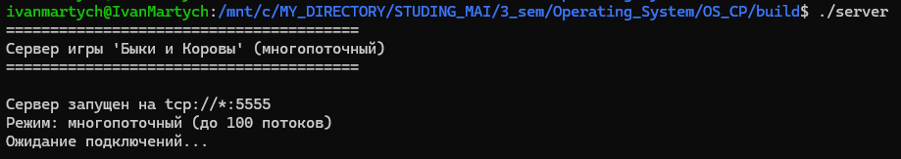
Создание первого пользователя и создание игры (в другом терминале от сервера): ./client.exe
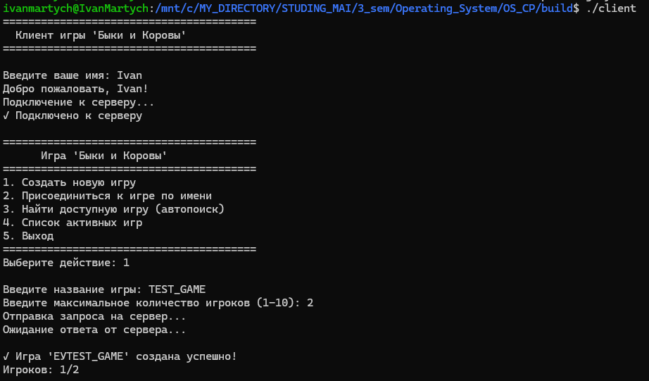
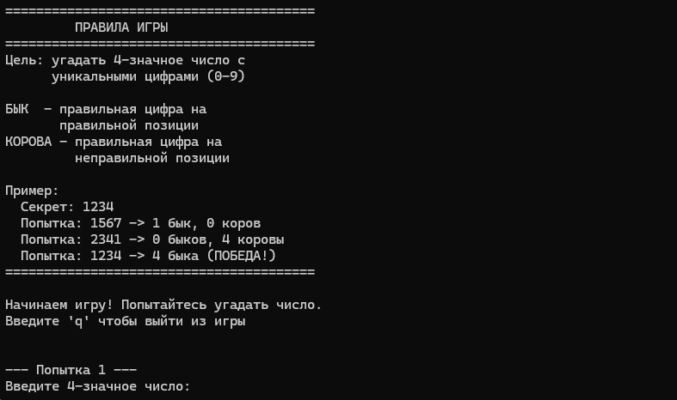

Создание второго пользователя и присоединение (в другом терминале от сервера и первого пользователя): ./client.exe
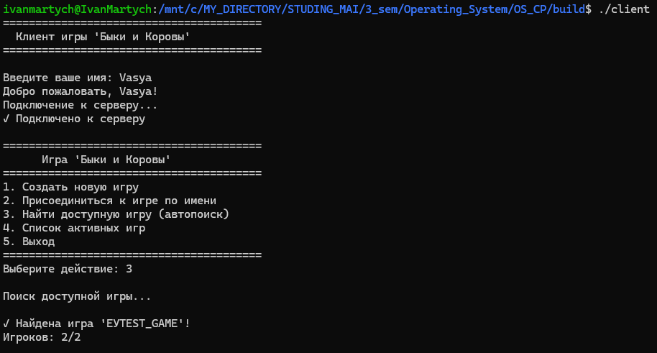
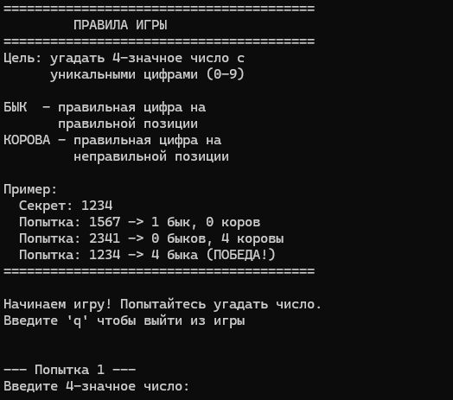

Пример игры:
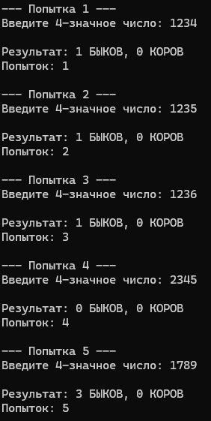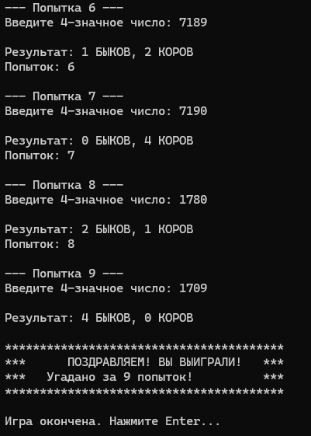

Логи из терминала сервера:
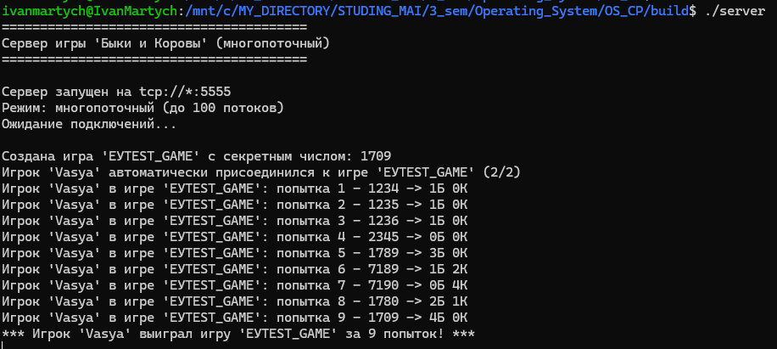
Вывод
В ходе выполнения курсового проекта была успешно реализована консольная многопользовательская игра "Быки и коровы" с архитектурой клиент-сервер, демонстрирующая современные подходы к построению распределённых систем. Решение включает сервер, координирующий игровые сессии и состояние до 100 одновременных игр, и клиент с удобным интерфейсом взаимодействия. Применение ZeroMQ (паттерн ROUTER-DEALER) обеспечило эффективное асинхронное обменивание сообщениями между компонентами, а многопоточная архитектура на основе POSIX Threads — параллельную обработку запросов без блокировок. Синхронизация доступа к общим данным с помощью мьютексов и валидация входных данных подтвердили устойчивость программы при нагрузке.
Реализованные механизмы межпроцессного взаимодействия через очереди сообщений, многопоточность и организация клиент-серверной логики показали практическую применимость изученных подходов. Функции generate_secret() и calculate_bulls_cows(), а также система обработки игровой логики обеспечили корректность игрового процесса и наглядную демонстрацию принципов работы сетевых приложений реального времени.

